**Viti II-të**

***2023-2024***

**GJYQI IMITUES CIVIL**

Në datën 15 dhjetor 2023, kandidatët për magjistratë të vitit të dytë, nën udhëheqjen e Prof.Vangjel Kosta, zhvilluan gjyqin imitues në të drejtën civile. Çështja e përzgjedhur nga kandidatët ishte:

***“Detyrimi për njohjen pronar, kërkimi i sendit nga personi i tretë, përjashtimi nga sekuestrimi dhe fshirja e hipotekës”***

Në çështjen e përzgjedhur, kandidatët trajtuan momente të ndryshme procedurale të pezullimit të veprimeve përmbarimore, kërkimin e sendit nga personi i tretë sipas parashikimeve të nenit 612 KPC dhe të interpretimit të kontratave të kaparit dhe shitjes së sendit të ardhshëm.

Gjyqi imitues, në të gjitha fazat e tij, zbatoi rregullat procedurale të sanksionuara në Kodin e Procedurës Civile si dhe respektoi solemnitetin e gjykimit.

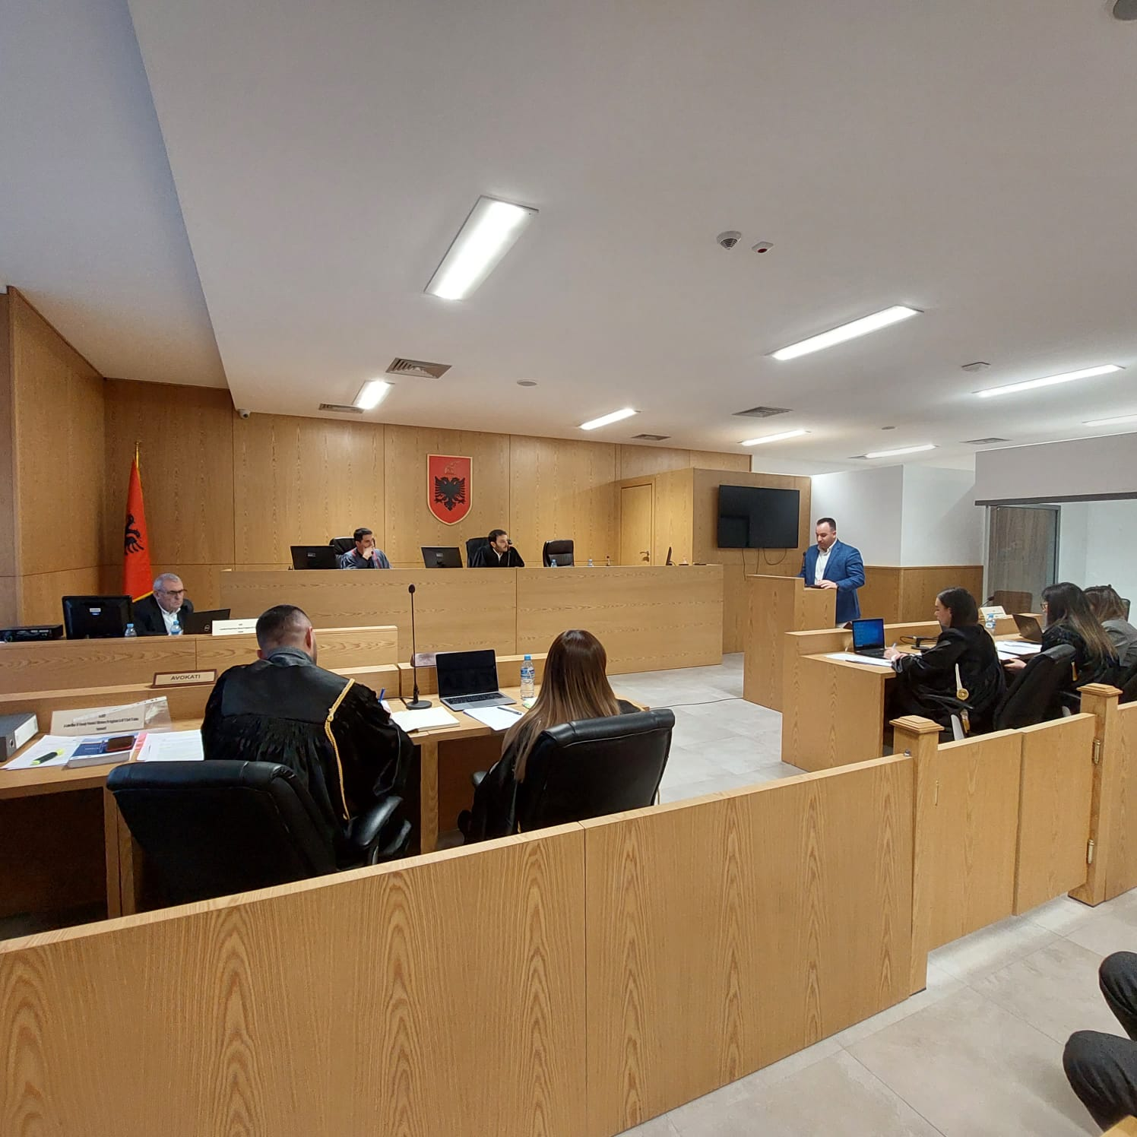

*Foto nga zhvillimi e gjyqit imitues, viti II-të*

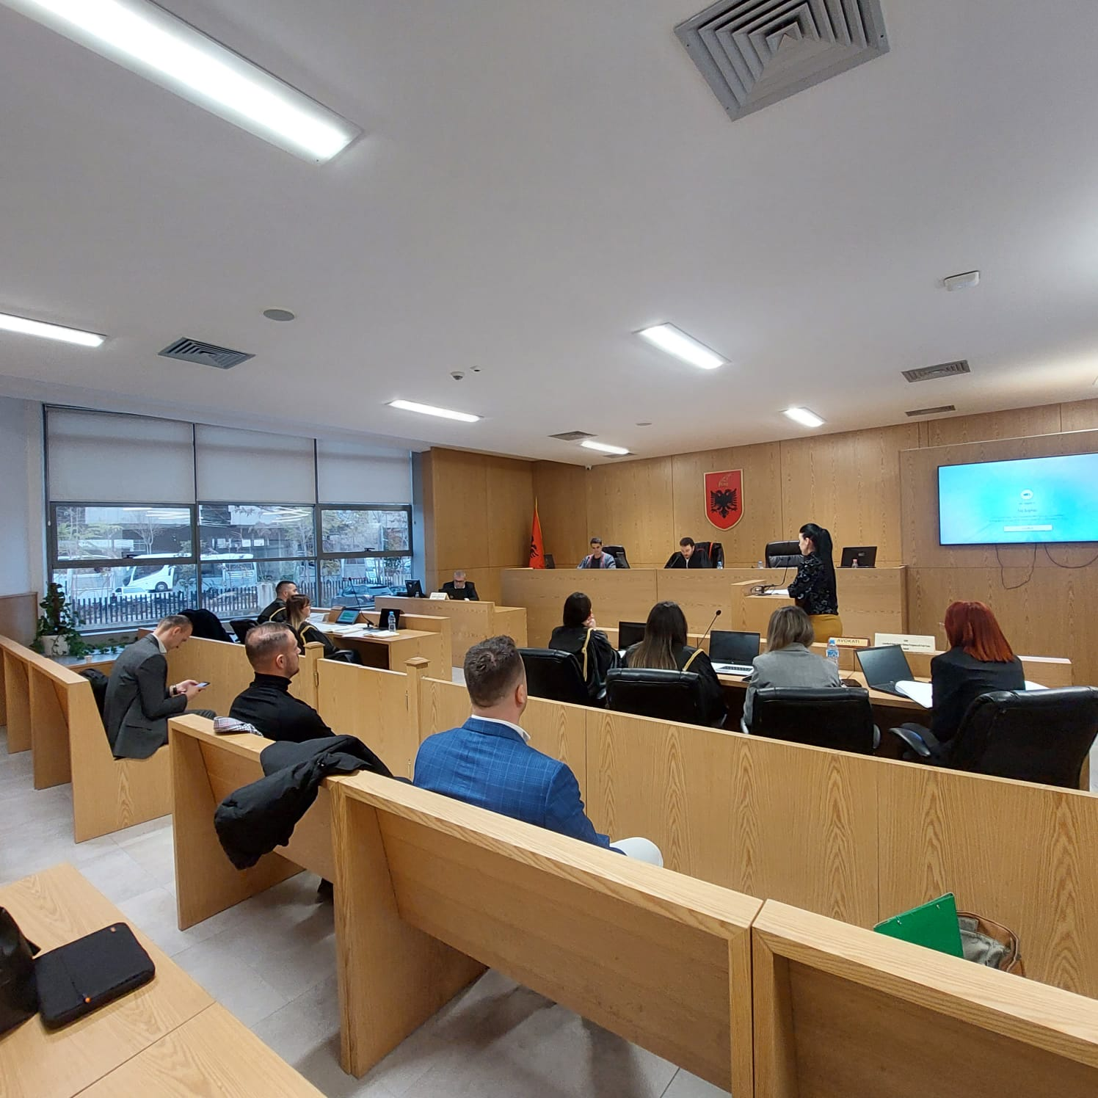

*Foto nga zhvillimi e gjyqit imitues, viti II-të*